صميمانه ترين تبريک و تهنيت بر شما که توفيق تحصيل در دانشگاه صنعتی شاهرود را کسب نموديد. اين توفيق مرهون عنايت خداوند مهربان ، پشتيباني خانواده و تلاش و کوشش شما مي باشد. دانشگاه ، يک محيط فرهنگي براي رشد فضائل اخلاقي و کسب مهارت هاي علمي مي باشد.
اميدوارم با بهره گيري از رهنمودهاي ارزشمند مقام معظم رهبري و توجه ويژه به الگوي پيشرفت ايراني - اسلامي در جهت ايجاد آمادگي هاي علمي و عقيدتي بكوشيد تا بتوانيد در آينده اي نزديك به عنوان فردي موثر در خدمت اعتلاي نظام اسلامي و مهين عزيزمان ايران باشيد.
دکتر حجت احسنی طهرانی
مدیر کل امور دانشجویی
ثبت نام دانشجویان عزیز جدیدالورود در دو مرحله غیر حضوری ( اینترنتی ) و حضوری به صورت ذیل می باشد
الف: ثبت نام غير حضوري (اينترنتي)
با عنايت به اينکه تاريخ ثبت نام غير حضوري دانشجويان دكتري جديدالورود(91) از تاريخ 16/11/91 اعلام گرديده است لذا اين عزيزان ميتوانند در تاريخ مذکور پس از ثبت نام اينترنتي آموزشي و دريافت شماره دانشجويي به سامانه خدمات الکترونيک معاونت دانشجويي به آدرس (http://stu.shahroodut.ac.ir) مراجعه و نسبت به ثبت نام اقدام نمايند.
نحوه ثبت نام:
- ورود به سايت معاونت دانشجويي(http://stu.shahroodut.ac.ir)
- کليک بر روي واژه ورود به سيستم که در سمت چپ بالاي صفحه درج گرديده است.
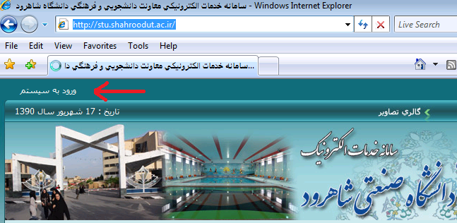
- وارد نمودن نام کاربري و رمز ورود که براي کليه دانشجويان شماره دانشجويي بعنوان نام کاربر و شماره شناسنامه يا کدملي بعنوان رمز عبور تعريف شده است.( دانشجوياني که رقم اول و دوم کد ملي آنان عدد صفر ميباشد نياز به وارد نمودن آن نميباشد.)
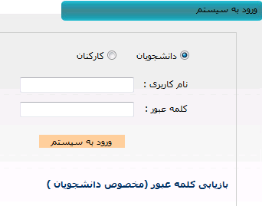
- تکميل مراحل پنجگانه(از مرحله يک تا پنج)
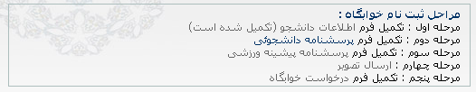
5. ارسال فايل اسكن شده تصوير شناسنامه و کارت ملي ( دانشجويان متأهل بايد تصوير کليه صفحات را ارسال نمايند.) در سامانه دانشجويي
ب: ثبت نام حضوري
بدين وسيله به اطلاع کليه دانشجويان تكميل ظرفيت دكتري ورودي 91 ميرساند اين دسته از دانشجويان ميتوانند پس از ثبت نام غيرحضوري (اينترنتي) و تکميل مراحل پنجگانه و ثبت نام حضوري آموزشي (مطابق جدول زمانبندي اعلام شده در سايت دانشگاه )جهت دريافت كارت دانشجويي، خوابگاه و وام با ارائه مدارک ذيل اقدام نمايند.
مدارک لازم جهت دريافت كارت دانشجويي
ارائه اصل فيش واريزي به مبلغ 200000 ريال به حساب شماره 2923078250 بانك تجارت شعبه دانشگاه صنعتي شاهرود به نام امور تغذيه ( 40000 ريال بابت كارت دانشجويي و 160000 ريال بابت شارژ اوليه كارت تغذيه)
مدارک لازم جهت دريافت خوابگاه هنگام ثبت نام حضوري:
1ـ مبلغ اجاره خوابگاه (بابت نيمسال دوم 91) بر اساس ظرفيت اتاق پس از مراجعه به اداره خوابگاه ها (حوزه امور دانشجويي) مشخص خواهد شد. لذا از واریز هرگونه وجه بدون هماهنگی اداره امورخوابگاهها خودداری نمایید.

اتاق 1و2 نفره 1382400 ريال
اتاق 3و4 نفره 1105920 ريال
اتاق 5و6 نفره 967680 ريال
2ـ واريز مبلغ 150000 ريال به شماره حساب 2923070497 نزد بانک تجارت به نام سپرده هاي جاري دانشگاه صنعتي شاهرود بابت وديعه خوابگاه و تحويل فيش مربوطه به اداره خوابگاه ها.
3ـ ارائه کپي شناسنامه و کارت ملي به اداره امور خوابگاهها( دانشجويان متأهل بايد تصوير کليه صفحات را ارائه نمايند.)
دانشگاه صنعتي شاهرود هيچگونه تعهدي نسبت به واگذاري خوابگاه به دانشجويان دوره شبانه ندارد اما جهت رفاه حال اين دسته از دانشجويان يکباب خوابگاه خصوصي براي دختران و يکباب خوابگاه خودگردان براي پسران با ظرفيت محدود واگذار نمايد.
دانشجويان دوره شبانه که متقاضي خوابگاه خودگردان ميباشند ميتوانند هنگام ثبت نام حضوري در دانشگاه نسبت به ثبت نام اقدام نمايند. با توجه به اينکه ظرفيت خوابگاه خودگردان محدود ميباشد الويت واگذاري خوابگاه با دانشجوياني است که زودتر ثبت نام نمايند. مبلغ اجاره بهاي خودگردان 3500000 ريال بابت نيمسال دوم 92-91ميباشد که بصورت يکجا در زمان ثبت نام دريافت خواهد شد.
مدارک لازم جهت تقاضاي وام هنگام ثبت نام حضوري
1. ارائه کپي کارت ملي و شناسنامه ( دانشجويان متأهل بايد تصويرکليه صفحات شناسنامه را تحويل نمايند.)
3. ارائه کپي کارت دانشجويي پس از ثبت نام حضوري آموزش
4. دانشجويان حداکثر تا تاريخ 20/12/91 پس از دريافت نمونه فرم تعهد محضري از سايت معاونت دانشجويي دانشگاه ميبايست شخصاً به همراه يک ضامن و با در دست داشتن شناسنامه و فتوکپي حکم کارگزيني ضامن( که بايد کارکنان رسمي يا پيماني و يا بازنشسته باشد) به دفترخانه اسناد رسمي در سراسر کشور مراجعه و اصل تعهدنامه تکميل شده را به همراه فتوکپي حکم کارگزيني ضامن به اداره رفاه تحويل نمايند و همچنين اسکن تعهدنامه تکميل شده را در سايت در قسمت مربوطه (سمت چپ) قرار دهد.
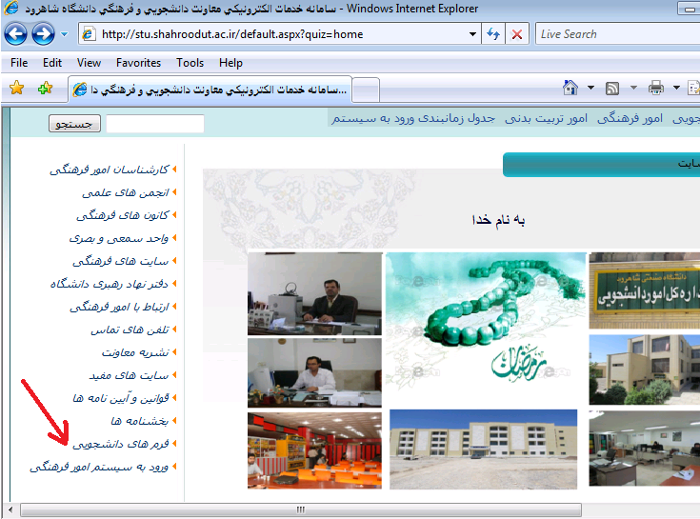
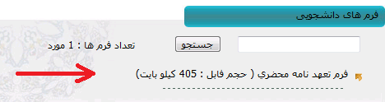
5. پس از تکميل مراحل ثبت نام حضوري دانشجويان مي بايست حداکثر تا تاريخ 25/11/91 به بانک تجارت شعبه دانشگاه مراجعه و نسبت به افتتاح حساب اقدام نموده و سپس جهت درخواست وام تحصيلي ، مسکن و شهريه در سامانه معاونت دانشجويي به صورت ذيل اقدام نمايند
الف- دانشجويان روزانه مي بايست در قسمت اطلاعات دانشجو فيلد شماره حساب بانكي، نام بانك و كدبانك را ثبت نمايند.(بانك تجارت- كد بانك 29230)
ب-دانشجويان متقاضي وام مي بايست قسمت درخواست وام را كليك نموده و وام هاي مورد نظر را انتخاب و سپس تأييد نمايند.
ج-جهت اطمينان ازثبت وامها ميتوانند دوباره بر روي وام مورد نظر كليك كرده و پيغام« ثبت گرديد» را مشاهده نمايند.
د-دانشجويان دوره شبانه در قسمت اطلاعات دانشجو مي بايست شماره حساب 2178612988005 سيبا، نام بانك: ملي مركزي، كدبانك: 2581 را ثبت نمايند

